内容 | 需求文档-行业分析模块
修改时间 | 修改人 | 创建时间 | 创建人
 |  | 2016.3.15 | 徐亚帆
3.X.1展示股票具体信息
3.X.1.1特性描述
本系统为用户提供了国内16只银行股票的股票数据，并通过相关统计方法为用户提供银行行业的整体分析。
16只国内银行的列表如下：
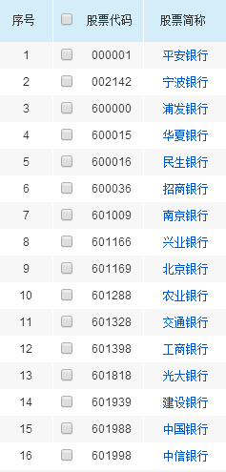

为用户提供的分析数据如下：
- 行业整体涨跌情况（加权）（表格+图）
- 银行各股排名（每股收益、市盈率、总市值）
参照国内主要股票分析网站的情况如下：
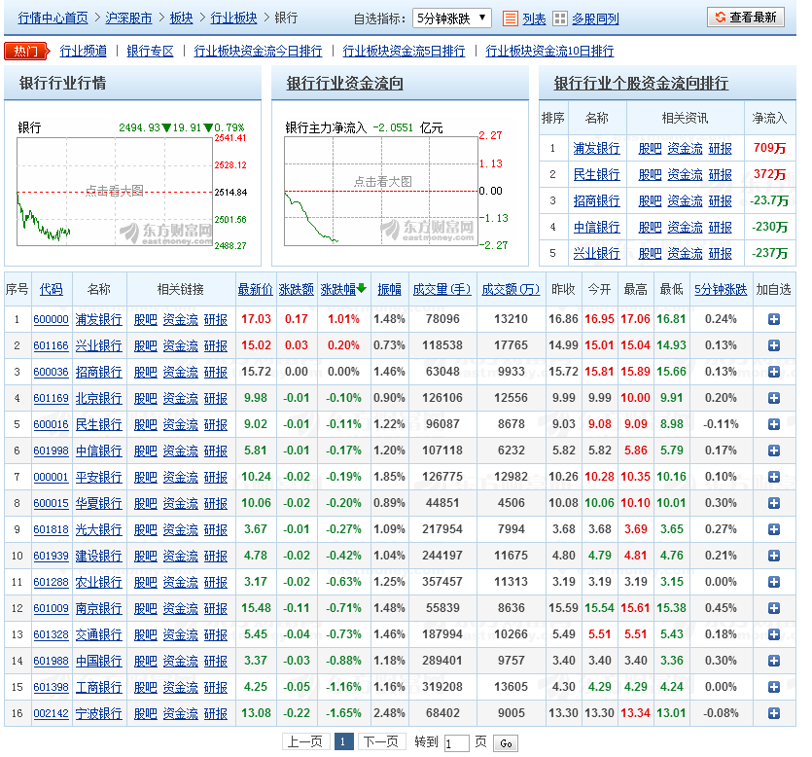

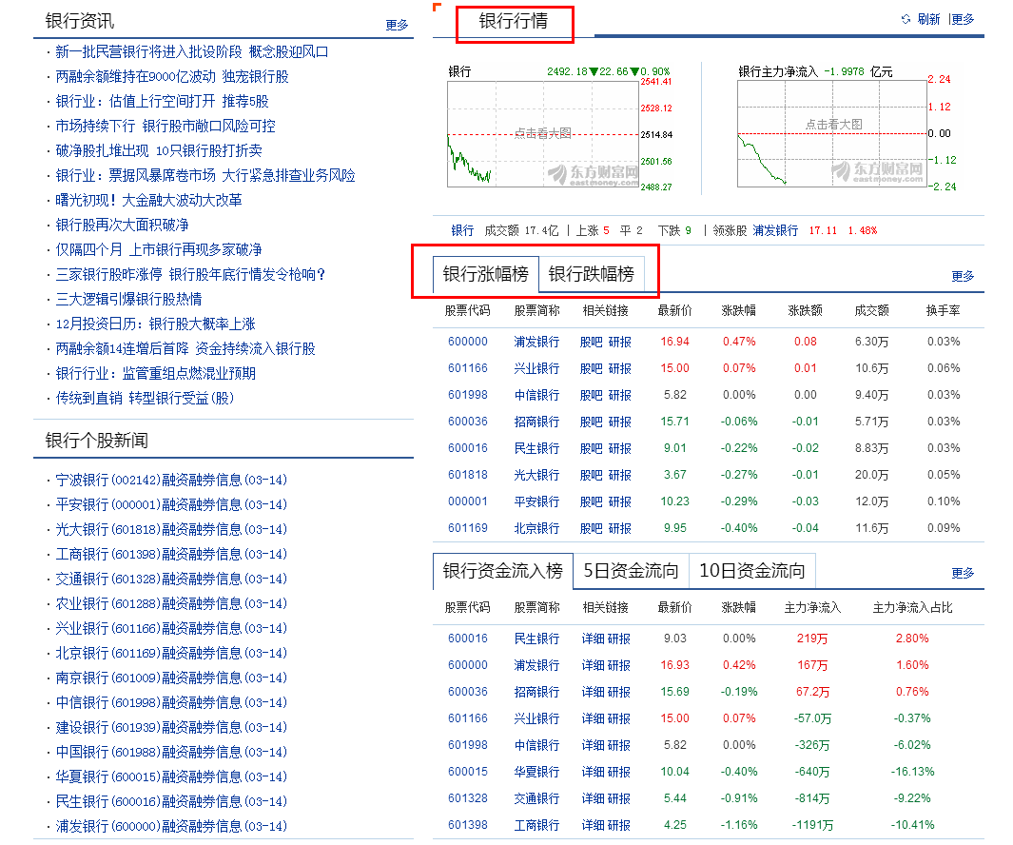

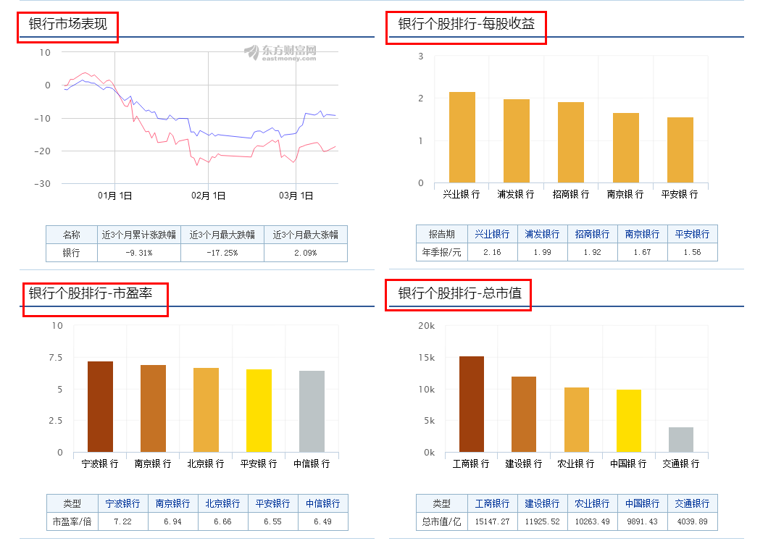
3.X.1.2刺激/响应序列
刺激：用户请求查看银行行业分析界面
响应：系统跳转到银行行业分析界面，系统显示行业的整体涨跌幅情况、行业内各只股票的涨跌幅情况
刺激：用户请求查看个股排行
响应：系统显示个股排行，至少包括每股收益、市盈率、总市值并以图和表格的形式展现
刺激：用户请求对数据进行排序
响应：系统显示按照排序条件排序后的结果情况
刺激：用户请求对数据进行筛选
响应：系统显示按照筛选条件筛选后的结果情况
3.X.1.3相关功能需求
编号 | 需求描述
Industry.Input | 系统应该允许用户输入或选择日期、排序方式、字段、字段的数据域范围
Industry.Show | 系统应该能以图和表格的形式展示数据
Industry.Filter | 系统应该允许用户进行筛选
Industry.Sort | 系统应该允许用户进行排序
Industry.Clear | 系统应该允许用户还原或者清空日期、排序方式、字段、字段的数据域范围

